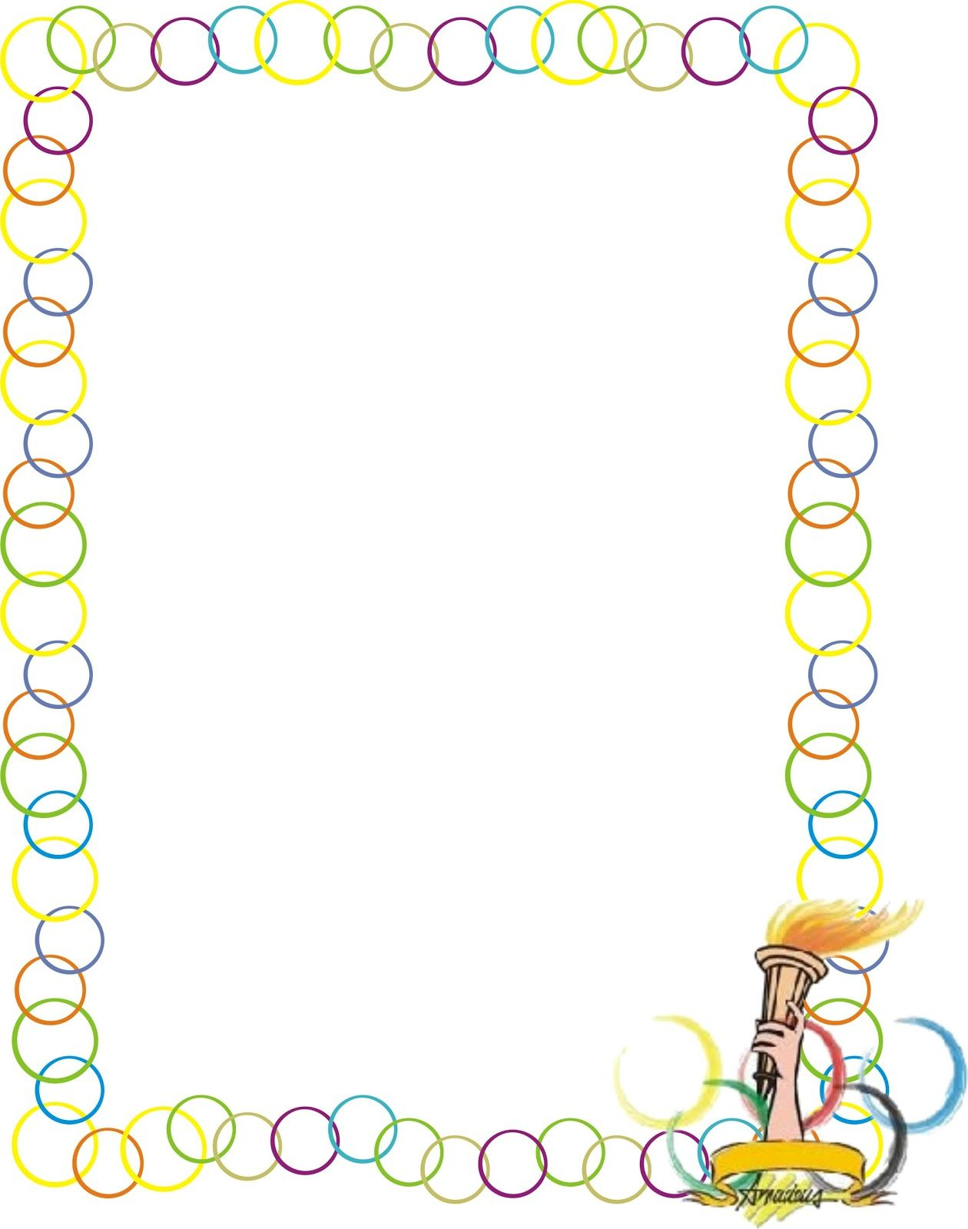

Муниципальное автономное

дошкольное образовательное учреждение

города Новосибирска

«Детский сад № 439 комбинированного вида»

**КОНСПЕКТ**

непосредственно-образовательной

деятельности

по физической культуре

**«Остров сокровищ!»**

для детей 5 – 6 лет

Автор:

В. П. Безгачева

инструктор по ФК

I квалификационная

категория

Новосибирск 2019г

**Конспект НОД по физкультуре (старшая группа)**

**«Остров сокровищ!»**

**Цель:** формирование двигательных умений и навыков, физических качеств ребенка в соответствии с его индивидуальными особенностями, прививание интереса к физкультуре и ежедневной двигательной активности.

**Задачи**

1. Упражнять в различных видах ходьбы, бега;

2. Развивать гибкость при выполнении упражнений;

3. Развивать внимание, умение ориентироваться в пространстве, координацию движений;

4. Повышать познавательный интерес;

5. Воспитывать стремление к правильному выполнению упражнений и согласованно действовать в команде;

6. Формировать навыки правил безопасности во время выполнений физических упражнений;

7. Воспитывать дружеские отношения, чувство взаимопомощи;

8. Закреплять умения ходить по канату, продвигаться по тоннелю, ползать по гимнастической скамье. Не мало ОВД для старшей группы?

Какой ОВД новый?

**Ход занятия**

**Вводная часть (под музыку):**

Дети входят в зал и видят, как инструктор сидит на полу и рассматривает большую яркую карту острова сокровищ.

Инструктор: Посмотрите ребята, нам в детский сад прислали карту.

*(Дети подходят к карте).*

Ребята, эта карта острова сокровищ. А хотите попасть на этот остров?

Дети: Да!

Инструктор: Жители этого острова приглашают нас к себе в гости. Ну что, вы готовы отправиться в путь?

Дети: Да.

Инструктор: Но для начала, мы с вами должны как следует подготовиться к путешествию, чтобы легко преодолеть все трудности. Чтобы отправиться в путь, нам надо стать настоящими матросами. Давайте наденем гюйс. А я стану вашим капитаном! В одну колонну становись! За капитаном, в обход по берегу моря шагом марш!

1 круг – *«Идем по берегу»* ходьба друг за другом.

2 круг – *«Проходим песочный лабиринт»* ходьба змейкой.

3 круг – *«Песок горячий осторожно»* ходьба на носках, руки в стороны.

4 круг *«Попробуйте идти на пятках, будет не так горячо»* ходьба на пятках руки за головой.

5 круг – *«На берегу лежат большие острые камни! Осторожно не наступите»* ходьба с высоким подниманием бедра.

6 круг – *«Слышен гудок корабля»* легкий бег. Надо поторопиться!

Вот и виднеется корабль, замедляем бег.

Дыхательная гимнастика:

Воздух мы морской вдохнем,

Дышим носом, а не ртом.

Дыхательная гимнастика: вдох, выдох с произношением звука *«Ш»*

Проходим на палубу корабля.

**ОРУ (с флажками):**

На три колонны разойдись.

1. И.п. – ноги на ширине плеч, руки внизу, в каждой руке по флажку. Наклоны головы влево, вправо на четыре счета (5 – 6 раз).

2. И. п. – ноги на ширине плеч, руки с флажками внизу.

1- флажки в стороны; 2- вверх; 3 – в стороны; 4 - и. п. (5 – 6 раз).

3. И.п. – ноги на ширине плеч, руки согнуты в локтях перед грудью, флажки держим двумя руками. Повороты туловища влево, вправо на четыре счета (5 – 6 раз).

6. И.п. – пятки вместе, носки врозь, руки внизу. 1 – присесть, вытянуть руки с султанчиками вперед. 2 – встать, руки с султанчиками вниз (5 – 6 раз).

4. И.п. – сидя, ноги врозь, руки на бедрах, флажки в руках. 1 – наклон вперед, коснуться флажками носка левой ноги. 2 – коснуться флажками пола между носками. 3 – коснуться флажками носка правой ноги. 4 – вернуться в исходное положение (5 – 6 раз).

5. И. п. – стоя, ноги на ширине плеч, флаги лежат на полу перед собой. Руки на поясе. Прыжки на двух ногах. На четыре счета перепрыгиваем через флажки справа и слева. (5 – 6 раз).

Инструктор: За первой колонной, в обход по залу налево шагом марш!

(перестроение из трех колонн в одну колонну)

**Основные виды движений (под музыку):**

Инструктор: Ребята, вы молодцы, славно поработали. Отличные матросы! Вы отличная команда!

Инструктор: Свистать всех наверх. За бортом шторм! Проверим готовность наших матросов.

1. *«По палубе в шторм»* Ходьба по гимнастической скамейке, руки в стороны, на середине скамейки выполнить поворот вокруг себя.

2.*«Спуск в трюм»* проползаем через туннель.

3. «Катятся бочки по палубе» перепрыгиваем через мягкие модули.

Инструктор: Молодцы, все справились с заданием. Вот мы и приплыли к острову *«Здоровья»*, но мы не можем близко подойти к берегу на корабле, так как наш корабль может сесть на мель, поэтому предлагаю спуститься на берег по канату.

*«Переход по канату»*

Ходьба по канату, лежащему на полу, приставным шагом боком, стараясь не потерять равновесие. Дети все держаться за руки, после прохождения, не отпуская рук, образуют круг *«остров»*.

Инструктор: Ребята, а вот мы и на острове, можно отдохнуть, присаживайтесь на теплый песок, немного узнаем об острове.

Как вы думаете, почему этот остров называется *«остров сокровищ»*?

Дети: ответы

Инструктор: Правильно, потому что здесь находятся сокровища, которые необходимы каждому человеку, это утренняя гимнастика и физкультура, которые делают нас здоровыми и сильными. А мы можем стать жителями этого острова?

Дети: ответы.

Инструктор: А почему?

Дети: ответы.

Инструктор: Правильно, мы тоже следим за своим здоровьем, занимаемся физкультурой, зарядкой, дышим свежим воздухом, соблюдаем правила личной гигиены, играем в различные игры. Предлагаю поиграть!

**Подвижная игра** «**Морские жемчужины**»;

Воспитатели растягивают канат за два конца и качают из стороны в сторону, на полу рассыпаны мячики малого размера, дети встают с двух сторон по сигналу, дети, не задев каната, собирают мячи, если кого задел канат, ребенок должен оставить мяч на месте. Игра продолжается пока не соберут все мячи.

**Малоподвижная игра «Море волнуется раз…»:**

Игра: 1,2,3,4,5 начинаем мы играть.

Инструктор: Ребята, нам пора возвращаться, давайте обнимем этот остров, возьмемся за руки! Согреем его теплотой наших рук, сердец и улыбок. А сейчас, я предлагаю сделать из наших ладошек кораблики и отправляться домой.

(Построение в шеренгу).

Инструктор: А теперь закроем глаза, откроем правый глаз, теперь левый, удивимся и улыбнемся! Ну, вот и наш детский сад! Мы сегодня побывали на острове сокровищ, где живет самое главное сокровище - здоровье. Мы вместе с вами прошли сложные испытания, но друзей в беде не оставили. Были дружной, сплоченной командой!

Впереди у нас с вами еще много разных приключений! До свидания!

(Под музыку дети снимают гюйс, отдают капитану (инструктору) и выходят из спортивного зала).